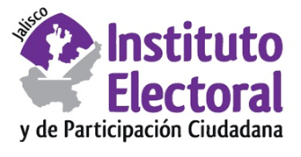

**Tercera Sesión Ordinaria de la Comisión de**

**Educación Cívica**

**Fecha:** martes 14 de febrero de 2023

**Hora:** 12:00 p.m.

**Lugar: Sala de consejeros/Salón del Pleno**

**(Videoconferencia)**

**Orden del día:**

1. Presentación y, en su caso, aprobación del orden del día.
2. Informe que rinde la Dirección de Educación Cívica del Instituto Electoral y de Participación Ciudadana del Estado de Jalisco, a la Comisión de Educación Cívica, relativo a las actividades realizadas durante el periodo comprendido entre el 21 de octubre de 2022 y el 13 de febrero de 2023.
3. Informe anual de actividades de la Comisión de Educación Cívica.
4. Asuntos generales.